МАТЕМАТИЧЕСКОЕ МОДЕЛИРОВАНИЕ ПОВЕДЕНИЯ МНОГОСЛОЙНЫХ ПЛАСТИН И ЦИЛИНДРИЧЕСКИХ ОБОЛОЧЕК ПРИ ВОЗДЕЙСТВИИ ВЫСОКОЭНЕРГЕТИЧЕСКИМ ИМПУЛЬСНОМ

Соломонов Ю.С.*, Белов Н.Н., Югов Н.Т., Карнаухов А.М.,
Афанасьева С.А., Валуйская Л.А.

Научно-исследовательский институт прикладной математики и механики при Томском госуниверситете, г. Томск, Россия
* Московский институт теплотехники, г. Москва, Россия

РЕЗЮМЕ

Предложена математическая модель для расчета механических напряжений, фазового состояния и разрушения материалов при воздействии коротковолнового электромагнитного импульсного излучения на многослойные преграды. Приведено решение задач о воздействии пучка лучей и плоскопараллельного потока излучения на многослойные пластины и цилиндрические оболочки.

ВВЕДЕНИЕ

Нетрадиционные источники термомеханического воздействия на твердые тела (электромагнитные и ионные пучки, лазеры, рентгеновское излучение) являются перспективными в физике высоких давлений для исследования теплофизических, кинематических и реологических характеристик материалов [1-5]. Актуальным является также разработка научных основ прогнозирования последствий высокоэнергетического импульсного воздействия на многослойные оболочечные конструкции, получение объективной основы для рационального проектирования и разработки требований к прочностным характеристикам материалов и расчет на прочность в условиях, трудно доступных эксперименту.
Коротковолновое электромагнитное излучение, длины волн которого занимают по шкале электромагнитных колебаний диапазон 10⁻⁵ …10 нм, обладает способностью проникать через различные материалы. Однако, интенсивность пучка лучей, прошедшего через слой вещества, оказывается меньше первоначального значения. Происходит ослабление потока излучения веществом, обусловленное явлениями поглощения (фотоэффект, комптон-эффект, эффект образования электрон-позитронных пар) и рассеяния. При поглощении в веществе происходит преобразование энергии излучения в другие виды энергии. Если энерговыделение происходит достаточно быстро, то плотность поглощающей среды не успевает изменится в соответствии с ростом температуры. В результате в мишени формируются волны сжатия. В процессе взаимодействия волн сжатия и разгрузки в конденсированном материале может произойти откольное разрушение. В зависимости от мощности потока, длины волны и свойств поглощающей среды вещество может переходить из твердого в жидкое или испаренное состояние. Интенсивное испарение и выплеск расплавленного вещества приводят к формированию механического импульса в преграде, а также к удалению вещества из образца. Последний эффект при взаимодействии лазерного излучения с веществом широко используется в аэрокосмической и автомобильной промышленности для получения тонких отверстий для охлаждения и смазки в деталях двигателей [6].
Полный расчет процесса взаимодействия мощного импульса излучения с веществом достаточно трудоемок в силу необходимости рассматривать сложную физику явления. В ряде случаев практика требует достаточно простую модель, которая должна прояснить основные закономерности динамики мишени в зависимости от параметров излучения и свойств поглощающей среды и прогнозировать последствия такого воздействия.

1. МАТЕМАТИЧЕСКАЯ МОДЕЛЬ

Откольное разрушение в твердом теле будет рассматриваться как процесс роста и слияния пор в пластически деформированном материале под действием растягивающих напряжений, возникающих при взаимодействии встречных волн разгрузки. Локальным критерием разрушения материала при таком подходе является величина относительного объема пустот. При выполнении этого критерия разрушенный материал моделируется средой, способной выдерживать сжимающие и сдвиговые напряжения, но не выдерживающей растягивающих усилий. С учетом этого замечания решение задачи о взаимодействии импульса излучения с веществом будем проводить в рамках модели пористой упругопластической среды [7].
Неоднородная пористая упругопластическая среда рассматривается как двухкомпонентный материал, состоящий из твердой фазы – матрицы и включений – пор. Относительно геометрических характеристик пор предполагается, что их форма близка к сферической. При этом функция распределения пор по размерам такова, что они могут быть охарактеризованы некоторым общим для всего ансамбля пор характерным размером a₀.
Удельный объем пористой среды υ представляется в виде суммы удельного объема материала матрицы υ_{m} и удельного объема пор υ_{p}:. Пористость материала характеризуется относительным объемом пустот , либо параметром , которые связаны как $α=1/(1−ξ)$.
Пусть импульс излучения падает на лицевую поверхность мишени и полностью поглощается веществом. В пренебрежении теплопроводностью реакция мишени описывается системой законов сохранения, взятой в интегральной форме
$\frac{d}{\text{dt}}\int_{V}{ρ\text{dV}}=0,$
, (1)
где t – время; V – объем интегрирования; S – его поверхность; n – единичный вектор внешней нормали; ρ - плотность; - тензор напряжений; s – его девиатор; p – давление; g – метрический тензор; u – вектор скорости; – удельная полная энергия; ε – удельная внутренняя энергия; W – мощность поглощаемой энергии рентгеновского излучения единицей массы вещества.
Механическое поведения микронеоднородной пористой среды моделируется некоторой эквивалентной макроскопически однородной средой. В этом случае необходимо определить эффективные упругие и прочностные характеристики, связывающие осредненные поля скоростей деформаций, скоростей напряжений и напряжений, и уравнение состояния пористой среды.
Предполагая справедливым ассоциированный закон течения и принимая в качестве условия пластичности критерий Мизеса
,
получим
, (2)
где
,
– девиатор тензора скоростей деформаций; – тензор скоростей деформаций; – производная девиатора тензора напряжений в смысле Яуманна-Нолла; – тензор вихря; ; – эффективные модуль сдвига и предел текучести (при ); ; – внутренняя энергия при температуре плавления; – начальные плотность и объемная скорость звука в матрице; – модуль сдвига и предел текучести при нормальных условиях.
Если известно уравнение состояния материала матрицы , то уравнение состояния пористой среды будет [7], где , – давление и плотность материала матрицы.
Предложенное в [8] интерполяционное широкодиапазонное уравнение состояния, охватывающее твердую, жидкую и газообразные фазы вещества, имеет вид
(3)
где
– энергия сублимации; – термодинамический коэффициент Грюнайзена; – константы материала матрицы.
Приведенное уравнение состояния не учитывает плавление материала явным образом. Кривая плавления должна быть задана дополнительным соотношением. На основе критерия Линдеманна такая зависимость записывается в виде (область равновесия кристаллической и жидкой фаз в переменных энергия-плотность замыкается линией)
(4)
где R – газовая постоянная, A – атомный вес, – температура плавления на начальной изохоре, .
Граница двухфазной области жидкость-пар задается следующими формулами
(5)
где – давление и плотность в критической точке.
Для полного описания процесса уплотнения пористой среды при объемных деформациях необходимо дополнить математическую модель уравнением, описывающим эволюцию параметра . При выводе этого уравнения привлекаются модельные построения, основанные на предположении, что поведение исходной среды с пористостью и характерным радиусом пор при динамическом нагружении аналогично поведению отдельной сферической поры, окруженной оболочкой матричного материала [9]. Предполагая, что матричный материал описывается упруго идеально пластической моделью с условием текучести Мизеса, и пренебрегая упругой и упругопластической стадиями деформирования материала в процессе схлопывания пор, можно получить дифференциальное уравнение второго порядка, описывающее изменение пористости при динамических нагрузках:
(6)
Уравнение (6) используется при
В противном случае
Рост пор в пластически деформированном материале рассчитывается по уравнению
(7)
где – экспериментально определяемые константы. Уравнение (7) получено в [10], где предполагалось, что элементарная структурная ячейка поврежденной среды представляет собой полую сферу, находящуюся в условиях всестороннего растяжения. В математическом плане рассматриваемая модельная задача аналогична задаче [9]. Однако в последней работе учитывалась зависимость предела текучести окружающего полость материала от скорости деформации, что позволило лучше согласовать данные расчета с экспериментальными результатами по откольному разрушению.
Уравнение (7) используется при
Моментом завершения локального макроскопического разрушения конденсированного материала при таком подходе является достижение пористостью критической величины (или что тоже самое, ).
В качестве критерия сдвигового разрушения используется критерий, основанный на предельной величине удельной работы пластических деформаций . Приращение этой работы в единице объема в терминах некорректированных напряжений к поверхности текучести [11] вычисляются по формуле
(8)
При растяжении разрушенный материал описывается как порошок, движение которого происходит в соответствии с уравнениями для среды, лишенной напряжений. Относительное содержание пустот при этом определяется из уравнения состояния пористого вещества с нулевым давлением в частицах.
Уравнение (7) получено при условии, что материал вокруг поры находится в пластическом состоянии твердой фазы. Неопределенность наших знаний о динамическом нагружении материалов, находящихся в расплавленном состоянии, позволяет принять допущении о том, что материал в расплавленном состоянии не способен выдерживать растягивающих усилий и изменение объема в нем при растяжении происходит за счет роста полостей. Однако, как показали экспериментальные исследования, жидкости тоже испытывают сопротивление откольному разрушению. Поэтому, по всей видимости, можно экстраполировать применение уравнения (7) и на этот случай, когда материал находится в расплавленном состоянии, уменьшив при этом, как минимум, на порядок величину .
Начальные условия соответствуют тому, что до воздействия импульса излучения при t=0 тело находится в однородном ненапряженном и недеформированном состоянии:
(9)
где – начальные плотность и пористость в материале.
Внешние границы расчетной области при воздействии излучения остаются свободны от напряжений:
(10)
На поверхности раздела материалов мишени реализуется условие свободного скольжения без трения:
(11)
где – единичный вектор касательной к площадке.
Таким образом, расчет механических напряжений, фазового состояния и разрушения при воздействии импульса излучения на вещество сводится к решению системы уравнений (1)-(7) при начальных (9) и граничных (10), (11) условиях.

2. РЕЗУЛЬТАТЫ РАСЧЕТОВ

Зависимость удельной мощности поглощаемой энергии излучения от времени и координат (z, x) задается в виде [5]
где – коэффициент поглощения излучения веществом; I(t) – плотность потока энергии излучения на лицевой поверхности пластины; – плотность материала матрицы при нормальных условиях; – расстояние до облучаемой поверхности. Предполагается, что плотность излучения постоянна во времени действия импульса
где – величина плотности энергии излучения; – единичная функция Хевисайда; – время действия импульса.
Ниже рассматриваются различные режимы воздействия электромагнитного импульса на многослойные конструкции. Для численной реализации выбран метод [12].
Исследуется задача о воздействии пучка лучей диаметром 5 мм на двухслойную мишень, состоящую из алюминиевой и свинцовой пластин толщиной 2 мм и диаметром 20 мм каждая. Электромагнитное излучение характеризуется длиной волны =0,01 нм, плотностью энергии излучения и продолжительности импульса =50 нс. Значение коэффициентов поглощения излучения при данной длине волны для алюминия , для свинца [13]. Решение проводится в осесимметричной постановке.
Рис.1 иллюстрирует фазовые состояния веществ, которые имеют место при воздействии излучения на мишень.
Результаты расчетов представлены на рис.2 и 3. На них в два момента времени приведены распределения вдоль оси симметрии давления, массовой скорости, относительного объема пор и картина деформации и фазового состояния материалов мишени.

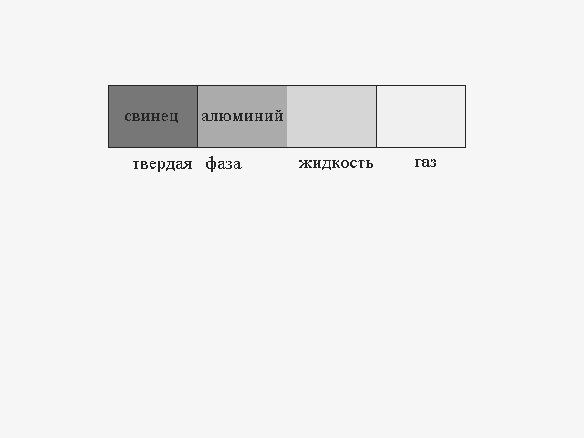
твердая фаза жидкость газ

Рис.1. Диаграмма фазового состояния вещенств.

P, ГПа $ξ$, %
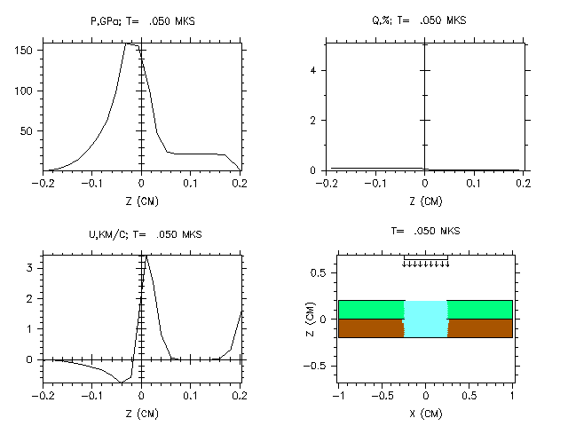
z, см z, см

U, км/с
z, см x, см
Рис.2. Распределение вдоль оси симметрии давления (левый верхний), массовой скорости (левый нижний), относительного объема пор (правый верхний) и картина деформации и фазового состояния материалов мишени при 0,05 мкс.

В процессе действия излучения происходит плавление материала в объеме равном , где – радиус пучка лучей, а – общая толщина мишени (рис.2). Давление в алюминиевом слое, за исключением области расплавленного материала у лицевой свободной поверхности, равно 20 ГПа. В свинцовом слое поглощение излучения происходило, главным образом, у поверхности раздела материалов, поэтому максимальное давление достигается в этой области и равно 150 ГПа. В облученных материалах мишени формируется следующая волновая картина. Со стороны свободной лицевой поверхности вглубь сжатого материала алюминиевого слоя распространяется волна разгрузки, приводящая к появлению растягивающих напряжений и процессу образования и роста пор (). Навстречу ей со стороны поверхности раздела материалов движется ударная волна, повышающая в облученном материале алюминиевого слоя давления с 20 ГПа до 130 ГПа. В свинцовом слое формируются и распространяются от поверхности раздела сред в сторону тыльной свободной поверхности мишени ударная волна и волна разгрузки. К моменту 0,155 мкс, в области, охваченной разгрузкой, относительный объем пор достигает 10% (). Однако выброса капель расплавленного материала со стороны лицевой поверхности не происходит. Считается, что образование капель расплавленного материала и фрагментов в материале, находящемся в твердом состоянии, происходит при условии, что относительный объем пор в элементе материала достиг критической величины (относительный объем пор 30%).

P, ГПа $ξ$, %
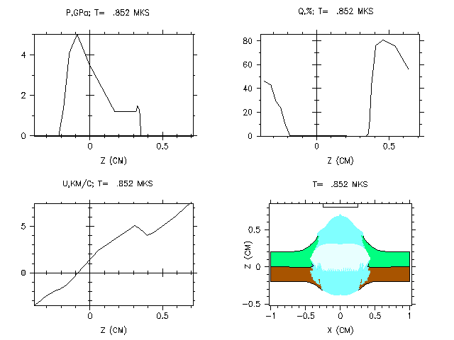
z, см z, см

U, км/с
z, см x, см

Рис.3. Распределение вдоль оси симметрии давления (левый верхний), массовой скорости (левый нижний), относительного объема пор (правый верхний) и картина деформации и фазового состояния материалов мишени при 0,852 мкс.

В алюминиевом слое происходит встреча волны разгрузки с ударной волной, и поэтому во всем облученном материале алюминиевого слоя массовая скорость направлена в сторону, противоположную направлению действия рентгеновских лучей. При прохождении волны разгрузки по ударно сжатому материалу алюминиевого слоя уровень сжимающих напряжений в нем понижается до 50…60 ГПа, в то же время действие ударной волны приводит к образованию сжимающих напряжений в разгруженном материале такой же величины и затеканию пор.
Так к моменту времени 0,211 мкс относительный объем пор в нем понизится с 10% до 4%, а при 0,216 мкс материал уплотнится до сплошного. При мкс ударная волна выходит на свободную поверхность. В дальнейшем происходит распространение от свободной поверхности волны разгрузки, образование и рост, начиная с момента времени 0,305 мкс, пор. Массовая скорость в облученном материале алюминиевого слоя на оси симметрии у свободной лицевой стороны равна 7 км/с. Максимальное давление в этом слое достигается на оси симметрии у поверхности раздела сред и равно 40 ГПа. Образование и выброс капель со стороны лицевой поверхности мишени начинается в момент времени 0,423 мкс.
В свинцовом слое ударная волна достигает свободной поверхности при мкс. Начиная с момента времени 0,365 мкс, происходит испарение свинца у поверхности раздела сред. Взаимодействие встречных волн разгрузки, распространяющихся от поверхности раздела и тыльной свободной поверхности мишени приводит к образованию у лицевой тыльной поверхности пор лишь в момент времени 0,48 мкс, а выброс капель начинается при мкс. Массовая скорость у тыльной поверхности на оси симметрии достигает 3,5 км/с и направлена в сторону действия потока рентгеновского излучения.
На момент времени 0,852 мкс материал алюминиевого слоя выбрасывается в виде капель с лицевой поверхности со скоростью 7 км/с. В сторону лицевой поверхности направлен и поток испаренного материала свинцового слоя. С тыльной стороны мишени происходит выброс со скоростью до 3,5 км/с капель свинца. В последующие моменты времени двухслойной мишени образуется сквозное отверстие диаметром 8 мм.
Далее исследуется задача о воздействии плоско-параллельного потока электромагнитного излучения на четырехслойную пластину.
Плотность энергии излучения , продолжительность импульса =20 нс.
Первый слой (М1) пластины толщиной 1 мм изготовлен из каучукоподобного полимера плотностью [14], второй слой (М2) толщиной 2 мм представляет собой простую смесь из вышеупомянутого полимера (30% по массе) и керамики из диоксида циркония плотностью . Материал третьего слоя (М3) толщиной 3 мм – композиционный пористый материал, представляющий собой смесь резины (52%) со стеклянными сферами (48%) и пустот, плотность матрицы равна , средняя плотность при относительном объеме пустот 0,585. Четвертый слой толщиной 1 мм состоит из алюминиевого сплава АМГ-6 (М4). В табл. 1 приведен коэффициент поглощения излучения данными материалами.

Табл. 1.
Материал | М1 | М2 | М3 | М4
$α_{1}$, 1/см | 106,638 | 647,8 | 40,77 | 308,065

На рис.4 и 5 представлены результаты расчета в виде распределения напряжений массовой скорости относительного объема пустот по мишени в момент времени1,5 мкс и 8 мкс соответственно, а так же зависимость напряжения от времени процесса в фиксированной точке мишени, расположенной в сечении, находящемся в начальный момент времени на расстоянии 0,01 см от свободной поверхности первого слоя (М1).

P, ГПа $ξ$, %
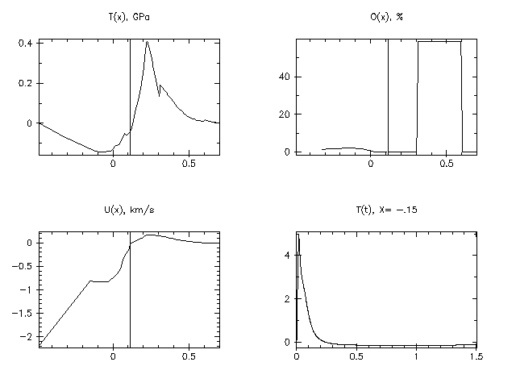
z, см z, см

U, км/с P, ГПа
z, см t, мкс

Рис.4. Распределение напряжений (верхний левый), массовой скорости (левый нижний), относительного объема пустот (верхний правый) по мишени при 1,5 мкс и зависимость напряжения от времени процесса в фиксированной точке мишени x=-0,15 см.

Поглощение энергии происходит в узком слое первого листа мишени. В этом слое формируется импульс сжатия, распространяющийся вглубь материала. Максимальное сжимающее напряжение после окончания излучения достигает величины 7,0 ГПа. Вслед за волной сжатия в сторону второго слоя мишени распространяется волна разгрузки. По мере действия волны разгрузки максимальное напряжение падает и к 0,12 мкс составляет 1,65 ГПа. Ударная волна при выходе на границу раздела материалов М1 и М2 расщепляется на проходящую и отраженную волны сжатия. Это приводит к тому, что к 0,6 мкс у границы раздела напряжение равно 0,6 ГПа. Вблизи свободной лицевой поверхности первого слоя материал подвергнут растягивающим напряжениям =-0,15 ГПа. В этой области происходит рост микродефектов. Волна разгрузки при выходе на границу раздела материалов первого и второго слоев также расщепляется на проходящую и отраженную волны разгрузки. В результате этого к моменту времени 0,9 мкс уровень сжимающих напряжений в области границы раздела падает до 3 ГПа. В первом слое происходит взаимодействие встречных волн разгрузки, распространяющихся от лицевой свободной поверхности и границы раздела первого и второго слоев, которое приводит к росту микродефектов. Из рис.4 () видно, что весь первый слой подвергнут действию растягивающих усилий (=-0,16 ГПа).
По второму слою распространяется волна сжатия. Максимальное сжимающее напряжение в нем при 0,9 мкс достигает =0,6 ГПа. Однако вследствие действия волны разгрузки к 1,1 мкс напряжение падает до =0,5 ГПа.
Когда волна сжатия во втором слое достигла границы раздела второго и третьего слоев, произошло ее расщепление на проходящую в третий слой волну сжатия, повышающую уровень сжимающих напряжений в нем до =0,2 ГПа, и отраженную в ударносжатый материал второго слоя волну разгрузки. Дальнейшее время характеризуется разгрузкой сжатого материала второго слоя встречными волнами разгрузки. При 1,5 мкс максимальные сжимающие напряжения достигаются в середине второго слоя и равны =0,4 ГПа. В первом слое продолжается рост микродефектов.
Рассмотрим поведение третьего слоя при прохождении в нем волны сжатия, характерным является то, что интенсивность волны не достаточна для того, чтобы произошло разрушение стеклянных микросфер, наполняющих данный композит [2]. К моменту времени 1,8 мкс волна сжатия взаимодействует с границей раздела третьего и четвертого слоев, где происходит ее расщепление на проходящую в четвертый слой и отраженную в третий слой волны сжатия.
В четвертом слое АМГ-6 к 2 мкс уровень сжимающих напряжений достиг =0,12 ГПа. Таким образом, в это время уже вся мишень находится в напряженно-деформированном состоянии.
К 2,2 мкс материал первого слоя и основная часть второго, кроме области около границы раздела второго и третьего слоев, подвергнуты растягивающим усилиям. Массовая скорость материала в первом слое направлена навстречу потоку излучения и равна примерно 700 м/с. Во втором и третьем слоях массовая скорость имеет противоположное направление. Растягивающие напряжения здесь достигают 0,13…0,18 ГПа при 2,4 мкс. В это же время на границе раздела второго и третьего слоев максимальные сжимающие напряжения достигают величины =0,28 ГПа, а минимальные =0,24 ГПа. Массовая скорость, направленная в сторону свободной тыльной поверхности равна 90 м/с.
К моменту времени 3,6 мкс в четвертом слое АМГ-6 происходит отражение волны разгрузки от свободной тыльной поверхности. Массовая скорость достигает значения 180 м/с, а уровень сжимающих напряжений падает до нулевого. К 3,8 мкс поведение третьего слоя характеризуется взаимодействием встречных волн разгрузки вблизи границы раздела с четвертым слоем и ростом микродефектов. К моменту времени 4,6 мкс действию растягивающих напряжений подвержены первый и часть второго слоев, а четвертый и третий слои находятся под нагрузкой. В материале третьего слоя, граничащем с четвертым слоем, происходит рост микродефектов. На границе второго и третьего слоев интенсивный рост микродефектов начинается с 5,2 мкс. К 6 мкс относительный объем пустот в первом слое достигает 13%. На границах разделов материалов М2 и М3, М3 и АМГ-6 возможно разделение слоев. Расчет проведен до момента времени 8 мкс. Из рис.5 видно, что в этот момент времени вся мишень подвергнута воздействию растягивающих усилий: максимальное =-0,05 ГПа, минимальное =-0,005 ГПа. Массовая скорость в слое АМГ-6 равна 160 м/с и направлена в сторону тыльной поверхности.
В третьем слое массовая скорость имеет тоже направление и линейно меняется от нуля на границе раздела со вторым слоем до 160 м/с на границе с четвертым. Во втором слое скорость центра масс имеет противоположное направление. Учитывая, что на границе раздела второго и третьего слоев происходит рост микродефектов, можно предположить, что здесь произойдет расслоение мишени. Кроме того, материалы первого, второго и третьего слоев находятся в состоянии предразрушения из-за роста микродефектов. Относительный объем пустот в первом слое достигает 10…20%, во втором – до 10%, в третьем из-за роста микродефектов в связующем увеличивается на 10…20%.

P, ГПа $ξ$, %
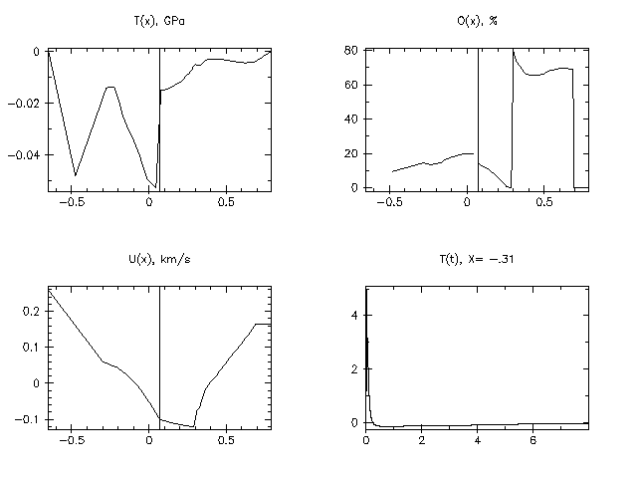
z, см z, см

U, км/с P, ГПа
z, см t, мкс

Рис.5. Распределение напряжений (верхний левый), массовой скорости (левый нижний), относительного объема пустот (верхний правый) по мишени при 8 мкс и зависимость напряжения от времени процесса в фиксированной точке мишени x=-0,31 см.

При 8 мкс в результате нагружения мишени проходящим импульсом сжатия наблюдается расслоение мишени по границам раздела материалов. В первом, втором и части третьего слоев массовая скорость направлена против потока излучения и равна 20…30 м/с. В этих слоях относительный объем пустот достигает 10 и 5 %. Слой АМГ-6 сохраняет свою целостность.
Исследуется задача о воздействии плоско-параллельного потока электромагнитного излучения на многослойную цилиндрическую оболочку. Поток излучения направлен перпендикулярно боковой поверхности бесконечного цилиндра. Решение рассматривается в сечении, перпендикулярном образующей, в двумерной плоско-параллельной постановке.
Оболочка состоит из четырех слоев. Характеристики импульса излучения и расположение материалов те же, что и в четырехслойной пластине, рассмотренной в предыдущем случае. Поэтому процессы деформирования и разрушения материалов при воздействии излучения в сечении протекают аналогично процессам, происходящим в четырехслойной пластине.
После воздействия импульса излучения в течение 20 нс в данном сечении с наветренной стороны оболочка испытывает максимальную нагрузку. Наибольшее давление сформированного импульса сжатия составляет 7,0 ГПа. Импульс сжатия проходит через контактные границы различных материалов. При прохождении импульса через контактную поверхность М1 – М2 наблюдается рост давления из-за перехода ударной волны в более плотную среду. При прохождении контактной границы М2 – М3 наблюдается поглощение энергии ударной волны в пористом материале М3. До слоя М4 дошли слабые колебания, амплитуда которых значительно ниже предела текучести данного материала. Растягивающие напряжения вызывают рост пористости. Окончательное значения пористости достигают 99%. Значительно понизилась пористость в материале М3, местами ниже 10%. В областях с наибольшими значениями пористости произойдет откол или расслоение материалов.
К моменту времени 4,1 мкс полностью расплавлен слой из материала М1. В последующие моменты времени происходит незначительное плавление второго слоя оболочки. Первый слой материала в это время разлетается в виде капель, внутренняя энергия которых близка к энергии сублимации.
Максимальное значение скорости материала на лицевой поверхности составляет ~4,5 км/с. Скорости разлета капель расплавленного материала составляют 1,5 км/с. Скорость, приобретенная последним слоем оболочки М4 составляет 90 м/с.
Картина деформации и разрушения цилиндрической четырехслойной оболочки на момент времени 20 мкс приведена на рис.6.
На наветренной стороне наблюдается расширение расплавленного материала. Материал несущего слоя АМГ-6 сохраняет свою целостность. В сечениях (радиус оболочки) разрушений не происходит.

z, см
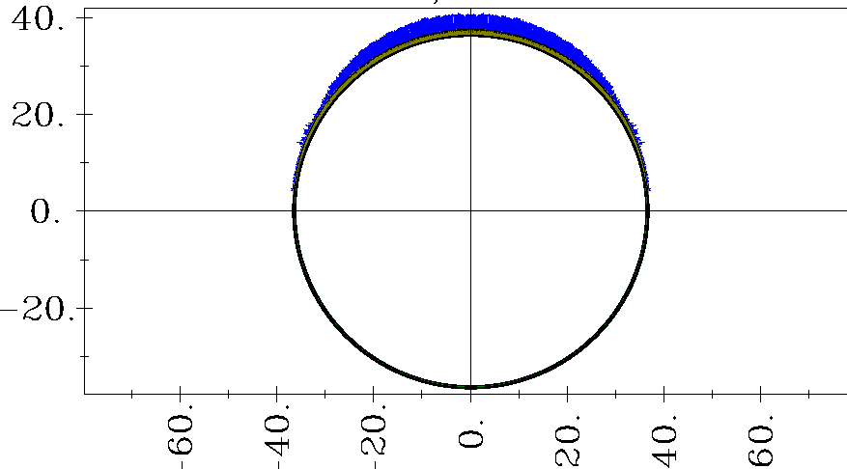x, см

Рис.6. Конфигурация цилиндрической оболочки в сечении, перпендикулярном
ее оси при 20,1 мкс.

В результате воздействия потока излучения цилиндрическая оболочка получает механический импульс давления I_{p}. Зависимость импульса давления от времени представлена на рис.7. Максимальное значение импульса приходится на интервал времени от 2,0 до 3,5мкс. В этом интервале времени импульс оболочки постоянный.

I_{p}, кгм/с

Рис.7. Зависимость механического импульса оболочки от времени.

ЛИТЕРАТУРА

- Бунеман А.В., Воробьев О.Ю., Ломоносов И.В., Ни А.А., Фортов В.Е., Ефремов В.П. Численное моделирование воздействия импульса рентгеновского излучения на конденсированную среду. Препринт, Черноголовка, 1990, 50 с.
- Ефремов В.П., Остряк А.В., Потапенко А.И., Фортов В.Е. Генерация давления при импульсном объемном энерговыделении в гетерогенном материале, содержащем полые сферы. Химическая физика, 2000, т.19, №2, с.32-34.
- Бугров Н.В., Захаров Н.С. Ударные волны, генерируемые в твердых телах короткоимпульсным лазерным излучением. Известия академии наук, Серия физическая, 1997, т.61, №8, с.1519-1525.
- Костин В.В., Фортов В.Е., Красюк И.К. и др. Исследование ударно-волновых и деструктивных процессов при высокоскоростном ударе и лазерном воздействии на мишень из органического материала. Теплофизика высоких температур, 1997, т.35, №6, с.962-967.
- Канель Г.И., Разоренов С.В., Ушкин А.В., Фортов В.Е. Ударно-волновые явления в конденсированных средах. М., Янус-К, 1996, 408 с.
- Патель Р.С., Брюстер М.К. Лазерное сверление материалов в газовой среде: Экспериментальные результаты. Лазерное сверление материалов в газовой среде: Теоретическая модель. Аэрокосмическая техника, 1991, №4, с.3-21.
- Белов Н.Н., Демидов В.Н., Ефремова Л.В. и др. Компьютерное моделирование динамики высокоскоростного удара и сопутствующих физических явлений. Изв. ВУЗов, Физика, 1992, т.35, №8, с.5-49.
- Жуков А.В. Интерполяционное широкодиапазонное уравнение состояния металлов в переменных давление, плотность, энергия. Механика деформируемого твердого тела, Томск, Изд.Том. ун-та, 1987, с.70-79.
- Carrol H.M., Holt A.C. Static and dynamic pore-collapse for ductile porous materials. J.Appl.Phys., 1972, v.43, №4, pp.1626-1635.
- Jonson J. Dinamic fracture and spallation in ductile solids. J.Appl.Phys., 1981, v.52, №4, pp.2812-2825.
- Майнчен Дж., Сак С. Метод расчета “Тензор”. Вычислительные методы в гидродинамике. М., Мир, 1967, с.185-211.
- Югов Н.Т. Численный анализ трехмерного процесса деформирования и разрушения цилиндра и пластины при наклонном соударении. Изв. АН СССР, МТТ, 1990, №1, с.112-117.
- Быстров Ю.А., Иванов С.А. Ускорение и рентгеновские приборы. М., Высшая школа, 1986, 205 с.
- Мак-Куин Р., Марш С., Тейлор Дж. и др. Уравнения состояния твердых тел по результатам исследования ударных волн. Высокоскоростные ударные явления. М., Мир, 1973, с.300-427.

Поступила в редакцию 4 марта 2004 года.

Работа выполнена при поддержке гранта РФФИ № 043-01-00856.

